电容器的串联均衡电阻的计算
回路展开图
两个电容器（C1，C2）相串联，等效电路可用下图来表示，均衡电阻RB的计算公式可表示如下
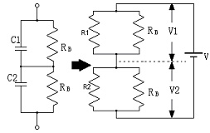
以下是回路的有关已知条件：
① V2= V0(V1<V2)
② V=2aV0 (a<1)
③ R2=R1xb (b>1) (1)
3-2 推导[RB]的公式
3-21根据电桥平衡可推算出下列的式子：
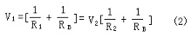
3-2-2 由已知条件可以推出下列公式：
V2≤V0 (3)
V1=V-V2 (4)
=2aV0- V2 (4')
3-2-3 将(1,), (3)以及(4')代入(2)，可得：
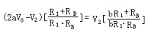
2abV0(R1+RB)=V2 {b (R1+R2)+bR1+RB}
2ab(R1+RB) ≤2b R1+(1+b) RB
因此，平衡电阻Rs可表示如下：
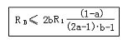
3-3 举例
两个400V 470μF 的电容器相串联的情况下的平衡电阻的推导：（漏电流的标称值为1.88mA）
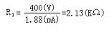
如果，a=0.8, 印加电压为400(V) x2x0.8=640(V)
若b=2, R2=b R1=426(KΩ), LC=0.94(mA).
均衡电阻RB为：
